AUDIÊNCIA PÚBLICA
MUNICÍPIO: Jacarezinho – Paraná. DATA: 11/10/2017. HORA: 09h00min. LOCAL: Sala de Reuniões e Licitações – Anexa ao Prédio da Prefeitura Municipal – na Rua Coronel Batista nº. 335 – Centro. Com a presença de Américo Alves Pereira Neto, Secretário Municipal de Gabinete; José Antonio Costa, Secretário Municipal de Conservação Urbana; Carlos Alberto Lopes, Secretário Municipal de Agricultura e Meio Ambiente; Daniele Silvano Cruz, Secretária Municipal de Educação, Cultura e Esporte; Homero Pavan Filho, Secretário Municipal de Indústria e Comércio; Fábio Júnior Soares, Secretário Municipal de Assistência Social; Vicente E. Ribeiro, Secretário Municipal de Planejamento; Wagner Bergamim, Secretário Municipal de Desenvolvimento urbano; Wilson Ferreira, Diretor de Merenda; Jailton Aparecido de Paula, Chefe de Divisão de Recursos Humanos e Serviços Administrativos; Dorival de Souza, Diretor Geral de Meio Ambiente; membros da imprensa João Teodoro, da Rádio Educadora, e Clauber de Souza Pinto, da Banda B; também contou como público representativo da comunidade: Rafael Barbosa; Vera Lúcia dos Santos; Antonio Murilo Filho; Luiza Maria Teodoro; Aparecido Antonio Alves; Rosa Alves Chico; Júlio César Soares; Luciano S. Rodrigues; Josiane A. C. Souza; Vinicius Pimenta de Lima; Ronaldo H. Martins; Edilson da Luz; Pietra Gomes de Oliveira; Fabiane P. Figueiredo; Guilherme W. Silviera; Ana Lúcia Bacon Torres; Eduardo Antonio; Manoel Pereira Neto. PROGRAMA: Repasse de recursos do Governo do Estado nas Obras e aquisição de Equipamentos e Veículos em Parceria com a Prefeitura. VALOR: R$ 50.000,00 referente emenda parlamentar repassado pelo Deputado Luiz Carlos Martins. OBJETO: Picape. O Secretário de Conservação Urbana, José Antonio Costa, deu início à audiência referente ao valor destinado à Secretaria de Agricultura e Meio Ambiente com finalidade de aquisição de veículo tipo picape para transporte de servidores e melhoria na logística de serviço. A comunidade presente aprovou a decisão de investimento no município. Nada mais havendo a ser tratado, o Secretário José Antonio Costa às 10h:00min deu por encerrada a audiência e eu, Adriano José Lopes, lavrei a presente ATA que vai por mim assinada e pelos demais presentes em uma lista de presença anexa juntamente das fotos do evento.

- ANEXOS -

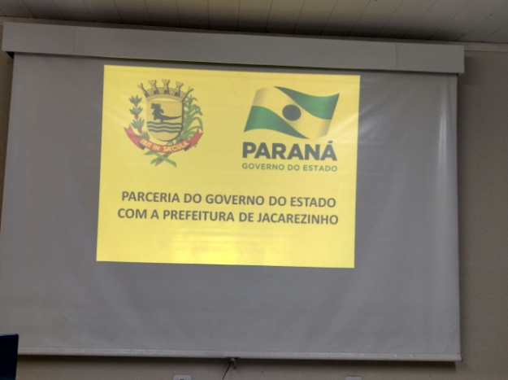
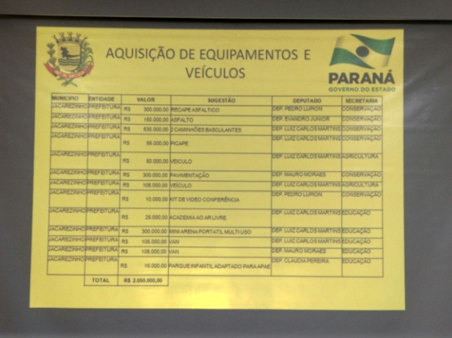
FOTOS

